Journée interculturelle d'un jeune chilien
Anton Nogué
Terminal LLCER

Dans ma vie quotidienne j'ai vécu et j’ai vu des différentes cultures. C’est pour cette raison que je vais vous montrer une partie de ma culture chilienne qui est lié á mon jour a jour.

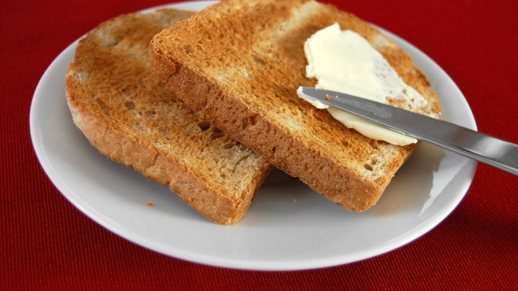
Normalmente en la vida cotidiana, todo chileno sabe que un buen desayuno es un pan. En el caso del chileno es visto como un sándwich. Un pan con palta y jamón, un pan tostado con queso un poco derretido después de haberse juntado con la mantequilla, acompañado de un buen té con leche.

Pero hay veces que cuando sales de fiesta o vas a festivales, te asombras con los múltiples puestos de comida que son caseros: algo que siempre te llenará. Al chileno le gusta lo grande, lo potente. Siempre, la persona promedio chilena prefiere cantidad antes de calidad. Le gusta la oferta del 2x1 en completo si va a comer rico.

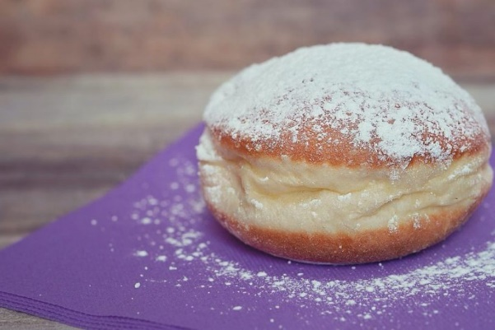
Mais en France, les personnes aiment plus ce qui est petit, une seule bouchée à la bouche. Par exemple, au déjeuner on peut couper une seule partie de la baguette ; une partie si petite que tu jamais seras satisfait avec ça. Avec très peu de fromage, les français veulent un goût spécial, unique. Mais pour s'en rendre compte, ils ont une grande quantité des choses à manger. Le déjeuner est plus divers : il y a du pain, du pain au chocolat, de la céréale, du fruit, du café, du lait, etc. Le pain au chocolat est le meilleur gâteau que j’ai gouté : c’est simple et délicieux. Nosotros también tenemos pasteles típicos, en este caso el Berlín. Sólo que éste no es de origen chileno, de hecho, es alemán. Aquí se demuestra cómo la cultura alemana tiene su propio lugar en Chile.

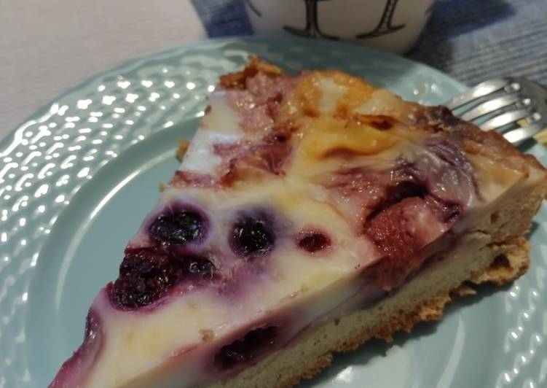
Los colonos alemanes llegaron a Chile en 1845. Todo esto gracias a un programa de inmigración que se aprobó en nuestro país. Una gran parte se quedó en zonas como Valdivia y Osorno. Pero a lo que están más vinculados es a la zona sur de Chile, Chiloé, Frutillar, el frío. En Chiloé uno de los postres representantes de ahí es el Küchen. Pastel que también es de origen alemán, Chiloé se caracteriza por tener casas de madera de las cuales una parte están construidas por los alemanes. Estas casas de madera simbolizan muy bien el cariño que hay en el hogar, sabes que vas a estar calentito, sabes que es un escape del frio de 8 grados que hay en el sur.

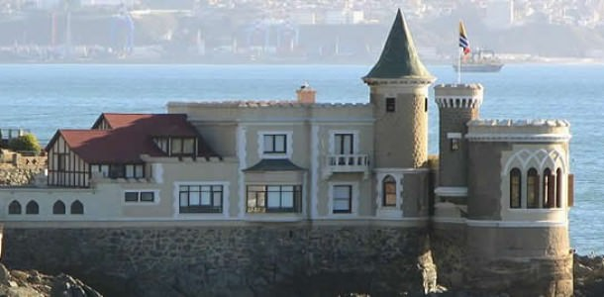
Aunque en Viña del mar también hay cosas alemanas como el castillo Wulff. Construido por un inmigrante alemán llamado “Gustavo Wulff”, se inspiró en Liechtenstein en una antigua mansión de Alemania. Otra cosa que hay en Viña son escuelas francesas y alemanas. La educación en Chile también incide en estos 2 países que hemos mencionado anteriormente como Alemania y Francia. Chile propuso 22 colegios alemanes con la ayuda del gobierno germano. Mientras que, por parte de Francia, hay cinco escuelas en Chile.

Después de desayunar prendo la tele y me encuentro con noticias sobre los mapuches peleando por sus tierras, y creo yo que si hay alguien que representa bien a esta comunidad es Elicura Chihuailaf. Un escritor que habla de la cultura Mapuche. Se le considera una persona que ha conectado los diferentes países, culturas indígenas, lenguas, etc. Es una persona que siempre me recuerda lo importante que es la cultura ancestral de nuestro país. Son personas que persisten ante todo lo que se opongan a este.
Tvfaci mapu mew mogeley wagvben
Tvfaci kajfv wenu mew vlkantuley
ta ko pu rakiduwam
Doy fvta ka mapu tañi mvlen ta komv
xipalu ko mew ka pvjv mew
pewmakeiñmu tayiñ pu fvcakece yem
Apon kvyeh fey tañi am -pigekey
Ni hegvmkvleci piwke fewvla ñvkvfvy.

En mi casa también está lleno de varios moais, los que pertenecen a Rapa Nui. Un familiar siempre nos traía estos pequeños moais y un gigantesco atún proveniente de la Isla de Pascua. Un atún no en tarro, sino uno gigantesco que fácilmente podría durar toda la semana. Allí en Isla de Pascua a diferencia de aquí son muy buenos en la pesca “individual”. Es un lugar que está en constante preservación. Sus palabras rituales lo indican:

Maukaukafuy
Gvltuafuy ko ñi kotuwemew
Pikey ñi pu zeya
Xomvgetuken ga ñi kontupuafiel
Wentw wenukole wigkul
Ka amukey kowerken mewbeh
tami ruka mew
Mawelpelu tati pikey pu ñaña
Jejipujeamimay we wewvhkeci
Fvca Norin em ga ci fvca che yem
Femkefuy pigey
We wv uxuentu pakefuy ko
Wenu mapu amulkefuy ñi jejipun
pigey

Ellos no quieren que haya urbanización, por lo tanto, no dejan que pasen muchos turistas. Tienen una conexión con la naturaleza, un cuidado de su hogar y rituales antiguos que siguen cumpliendo.

Por lo tanto, se puede ver que al final de mi día me veo conectado, sumido, con varias culturas que siempre pueden estar presentes en forma de libros, desayunos o figuras.

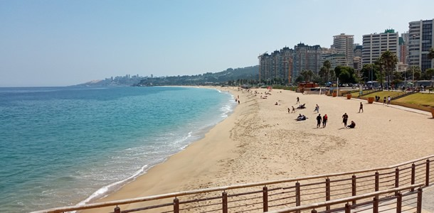

En este suelo habitan las estrellas. En este cielo canta el agua de la imaginación. Más allá de las nubes que surgen de estas aguas y estos suelos, nos sueñan los antepasados. Su espíritu -dicen- es la luna llena. El silencio, su corazón que late.
Ojalá que llueva para que se recupere el agua de mi pozo dicen mis hermanas mientras giro en nubes del Wenukolle arriba y el menbeh se dirige a tu casa con mensaje de agua mawelpelu tati pi key ga pu ñaña anda haciendo llover dicen las ñañas […]

